**Universidad Nacional De Colombia**

**Facultad De Minas**

Desarrollo De Un Sistema Para El Servicio De Entrega De Información En La Zona Devastada

Diseño Y Construcción De productos De Software

Jay herrera Kevin

([kjayh@unal.edu.co](mailto:kjayh@unal.edu.co))

Chávez Fonseca Omar Enrique

([ochavez@unal.edu.co](mailto:ochavez@unal.edu.co))

Madera Polo Keder Julián

([kmaderap@unal.edu.co](mailto:kmaderap@unal.edu.co))

Profesor: ALBEIRO ESPINOSA BEDOYA, Ph.D.

Medellín, Noviembre 2023

**Resumen**

Este proyecto aborda de manera integral la gestión de información en situaciones de desastres naturales, ofreciendo una solución robusta y coordinada para enfrentar los desafíos que surgen durante estos eventos críticos. La iniciativa se compone de un entramado de tecnologías y procesos que buscan optimizar la detección temprana de desastres, la actualización constante de información relevante y la distribución eficiente de datos cruciales a las comunidades afectadas.

En el corazón de este sistema se encuentran los sensores de catástrofes, diseñados para identificar eventos catastróficos en tiempo real. Estos sensores transmiten la información detectada al proveedor de servicios, quien, a su vez, desempeña un papel esencial en la actualización constante de la información sobre la catástrofe. Este proceso incluye consideraciones clave, como la evaluación del tráfico, la seguridad y la identificación de zonas de evacuación, proporcionando así una panorámica completa de la situación.

Una característica distintiva del sistema es su capacidad para asegurar que la información actualizada llegue de manera automática y oportuna a los dispositivos de usuario. Esto garantiza que las víctimas dispongan de datos críticos en tiempo real, facilitando la toma de decisiones informadas y la implementación de medidas de seguridad de manera más efectiva.

Además de la distribución de información, el sistema aborda proactivamente la gestión de la red de comunicación, la verificación de la fiabilidad de la información y la sincronización de bases de datos. Estos elementos aseguran una respuesta coherente y coordinada en situaciones de emergencia, contribuyendo a la eficiencia operativa y a la toma de decisiones informadas.

En escenarios donde la conectividad principal se ve afectada, el sistema permite la recepción de mensajes a través de vías alternativas, garantizando la disponibilidad continua de información crucial. Esto no solo mejora la resiliencia del sistema en condiciones adversas, sino que también refuerza su capacidad para proporcionar datos esenciales incluso en las circunstancias más desafiantes.

En resumen, este proyecto busca ofrecer una solución integral para la gestión de información en desastres naturales, promoviendo la seguridad y el bienestar de las comunidades afectadas a través de la entrega oportuna y confiable de información crucial.

**Presentación**

Cuando se desencadena una catástrofe en un área metropolitana, la vulnerabilidad extrema en la que se encuentran muchas víctimas resalta la urgente necesidad de información esencial que aborde una variedad de aspectos críticos. Entre estos, se destaca el estado del tráfico, las medidas de seguridad implementadas y las zonas designadas para la evacuación. La complejidad inherente a esta tarea se ve agravada por la naturaleza caótica del evento, donde la velocidad con la que se recopila y comunica la información se convierte en un factor crucial para la seguridad y el bienestar de las personas afectadas.

En medio de este caos, la obtención de datos precisos de manera inmediata y adecuada se vuelve fundamental. La dificultad para lograrlo puede obstaculizar los esfuerzos de respuesta y aumentar la incertidumbre entre los afectados. La imperiosa necesidad de establecer sistemas eficientes de comunicación y coordinación se vuelve evidente. El propósito es proporcionar a las víctimas un acceso oportuno a información esencial que les permita tomar decisiones informadas.

En última instancia, la eficacia de las operaciones de ayuda en situaciones de emergencia depende directamente de la capacidad para superar estos desafíos. Establecer canales de comunicación claros y eficientes se erige como una prioridad, con el objetivo de no solo mitigar el impacto de la catástrofe inicial, sino también de facilitar la recuperación y reconstrucción a largo plazo. En este contexto, la información emerge como un recurso invaluable, actuando como un faro en la oscuridad de la incertidumbre, proporcionando guía y apoyo a aquellos que más lo necesitan en momentos críticos.

**Requisitos**

**Detección Temprana:**

El sistema debe integrar sensores de catástrofes capaces de detectar eventos catastróficos de manera temprana y precisa.

Se requiere un mecanismo de transmisión de datos desde los sensores al sistema central de gestión de información.

**Actualización Continua de Información:**

El sistema debe permitir al proveedor de servicios actualizar de manera continua la información sobre la catástrofe.

La actualización debe incluir factores críticos como el estado del tráfico, medidas de seguridad y zonas de evacuación.

**Distribución Automática a Dispositivos de Usuario:**

La información actualizada debe distribuirse automáticamente a los dispositivos de usuario, asegurando un acceso inmediato y oportuno para las víctimas.

Los dispositivos de usuario deben ser capaces de recibir la información de manera automática y sin intervención manual.

**Gestión Proactiva de Red de Comunicación:**

El sistema debe gestionar proactivamente la red de comunicación, asegurando la disponibilidad y estabilidad de las conexiones entre sensores, proveedores de servicios y dispositivos de usuario.

Se deben implementar mecanismos de monitoreo y restablecimiento automáticos en caso de interrupciones.

**Verificación de Fiabilidad de Información:**

Se requiere un componente que verifique la fiabilidad de la información antes de su distribución a los dispositivos de usuario.

En caso de información no confiable, se debe implementar un mecanismo para notificar al proveedor de servicios y realizar nuevos intentos de obtención de datos.

**Sincronización de Bases de Datos:**

El sistema debe permitir la sincronización de bases de datos locales de los diferentes componentes, como los dispositivos de usuario y los proveedores de servicios, para garantizar la coherencia de la información.

Debe existir un proceso automático de sincronización que minimice la posibilidad de desincronización entre las bases de datos.

**Recepción de Mensajes Alternativos:**

Los dispositivos de usuario deben ser capaces de recibir mensajes a través de vías alternativasen caso de interrupciones en las comunicaciones principales.

La transición entre las vías de comunicación debe ser fluida y sin impacto significativo en la disponibilidad de información.

**Interfaz de Usuario Intuitiva:**

La interfaz de usuario de los dispositivos debe ser intuitiva y fácil de entender, especialmente en situaciones de emergencia.

Debe proporcionar información de manera clara y concisa, priorizando los datos más relevantes para la seguridad y toma de decisiones.

**Seguridad de Datos:**

Se deben implementar medidas robustas de seguridad para garantizar la integridad y confidencialidad de la información transmitida y almacenada.

Se deben cumplir estándares de seguridad reconocidos y se debe contemplar la encriptación de datos sensibles.

**Escalabilidad y Mantenibilidad:**

El sistema debe ser escalable para adaptarse a diferentes escalas de desastres y áreas geográficas.

Debe ser fácilmente mantenible, permitiendo actualizaciones y mejoras continuas para adaptarse a nuevas tecnologías y requisitos emergentes.

**Modelo Del Dominio**

Acontinuación se presenta el modelo del dominio para la construcción del software,identificando los actores claves sus atributos y la relación entre cada uno.  
  
Los dispositivos de usuario a lo largo del trabajo también se definen como **UD** y pasarelea inalámbrica como **WG**

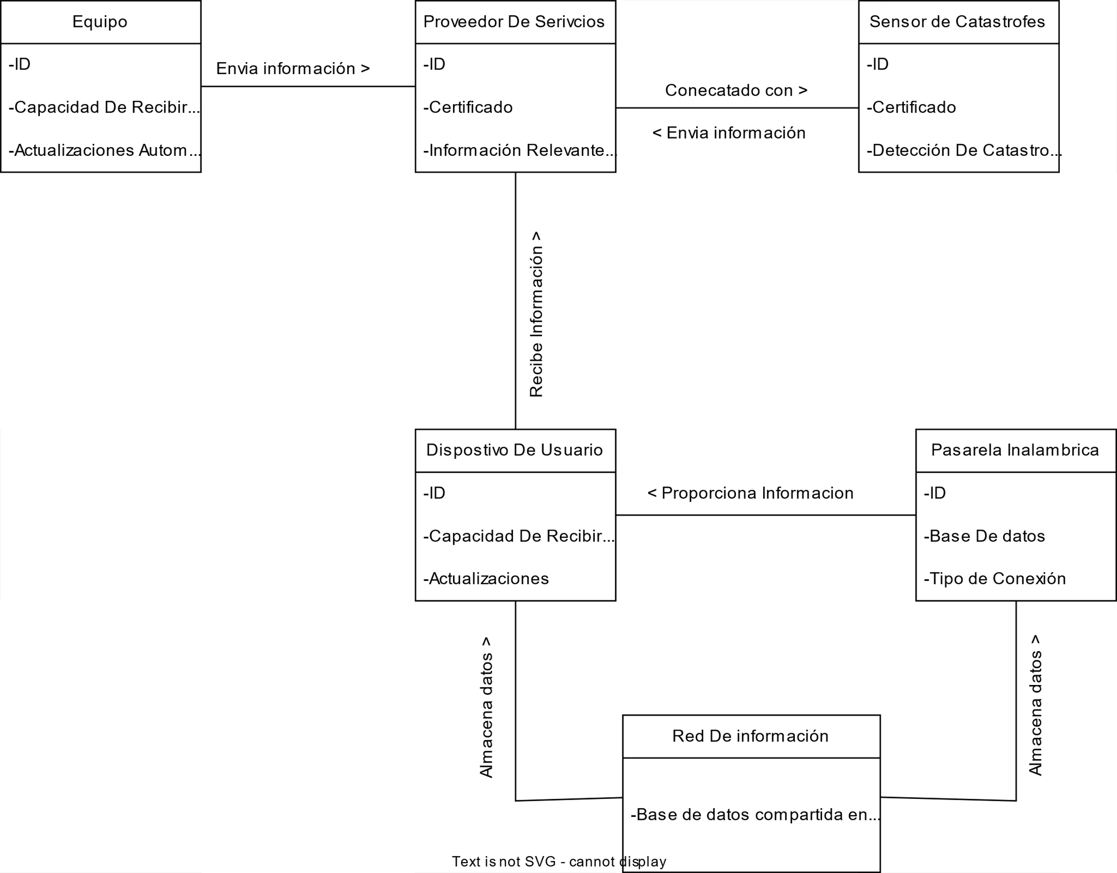

**Diagrama De Casos De Usos**

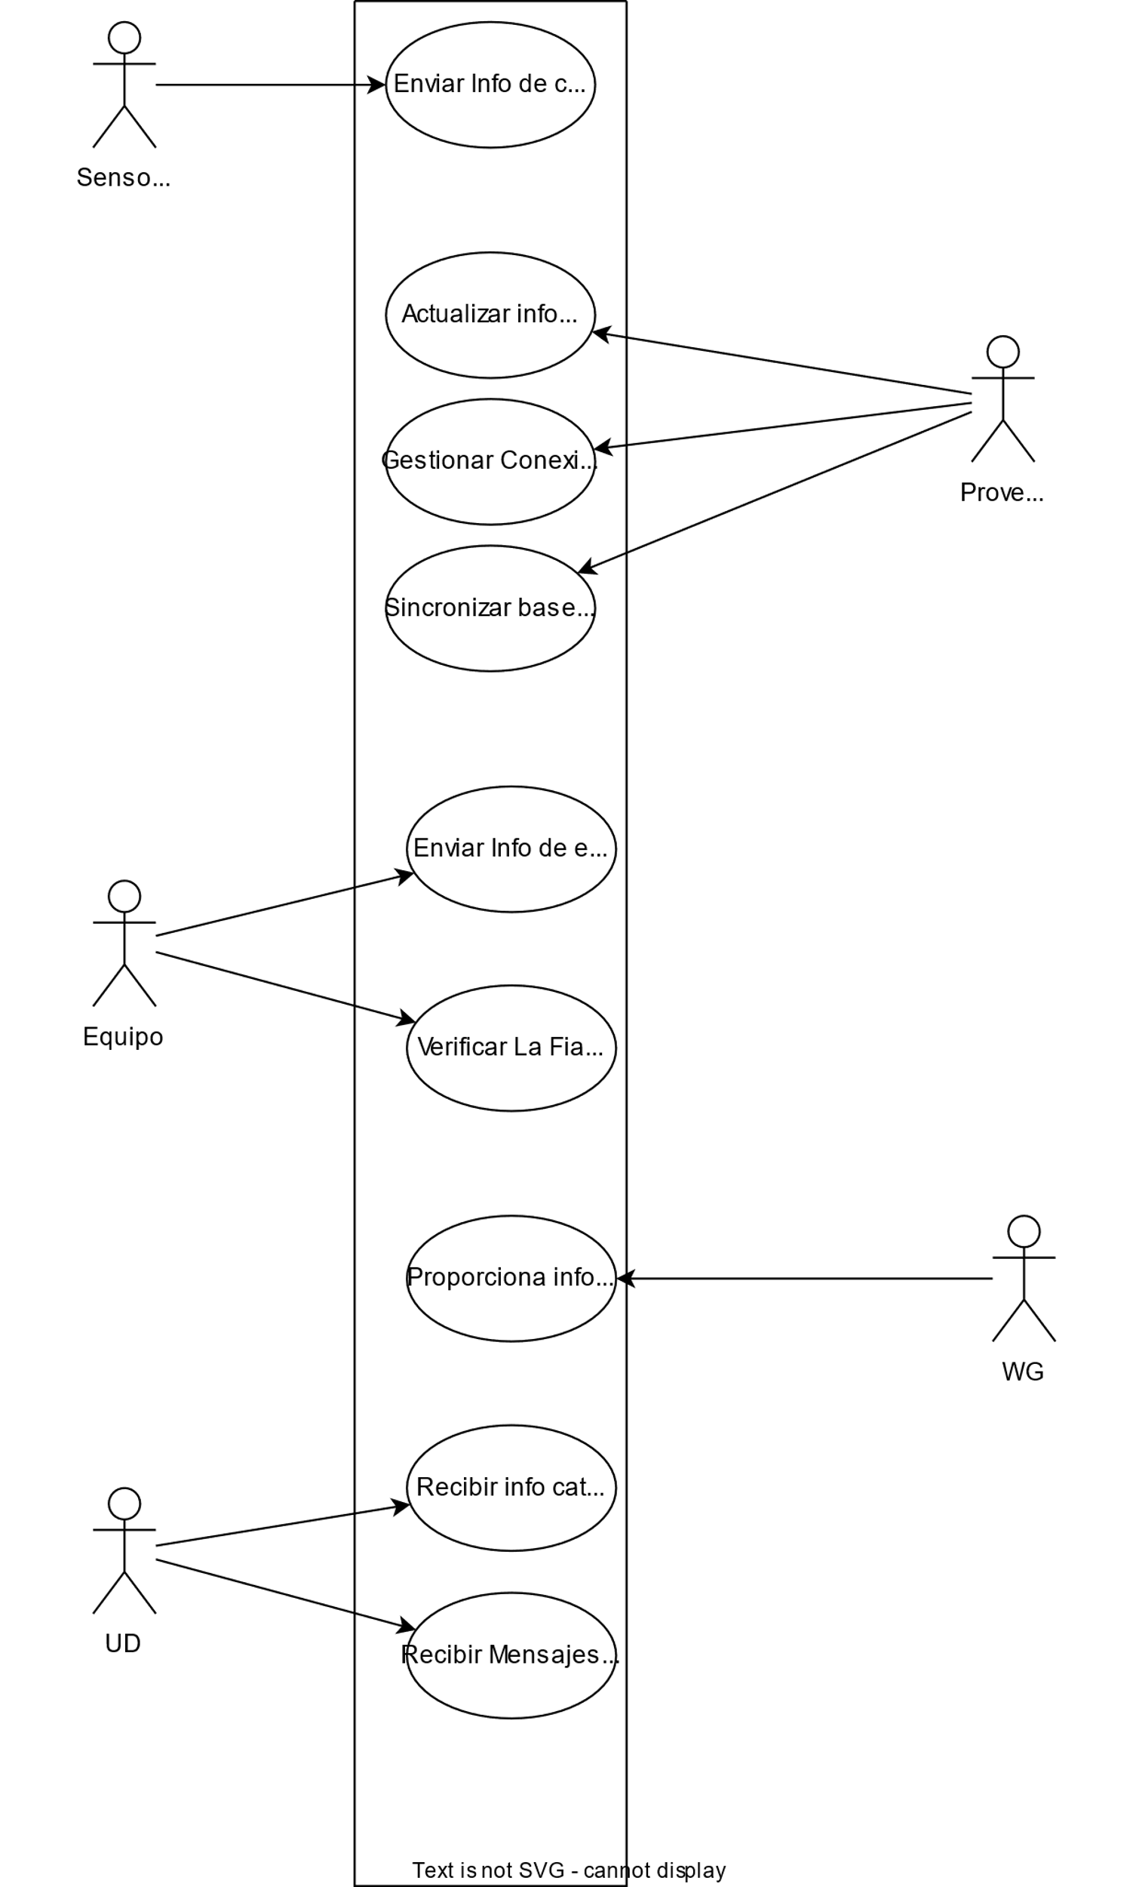

**Especificaciones de Casos de uso**

|  |  |
| --- | --- |
| **Especificación de caso de uso** | |
| **Nombre:** | Enviar Información de Catástrofe |
| **Codigo:** | 001 |
| **Descripción:** El Sensor de Catástrofes detecta una catástrofe y envía información relevante al Proveedor de Servicios para su posterior distribución a los dispositivos de usuario. | |
|  |
| **Actores:**Sensor de Catástrofes, Proveedor de Servicios | |  |
| **Precondiciones:**El Sensor de Catástrofes está operativo. | |  |
| **Flujo Normal:** | |  |
| *El Sensor de Catástrofes detecta una catástrofe. | |  |
| *El Sensor de Catástrofes envía la información al Proveedor de Servicios. | |  |
|  | |  |
|  | |  |
|  | |  |
|  | |  |
|  | |  |
| **Flujo Alternativo: Si la conexión con el Proveedor de Servicios falla:** | |  |
| *Se intenta la reconexión. | |  |
| *Si la reconexión es exitosa, se reenvía la información. | |  |
| *Si la reconexión falla, se notifica al Sensor de Catástrofes. | |  |
|  | |  |
| **Postcondiciones:** | |  |
| *El Proveedor de Servicios recibe la información del Sensor de Catástrofes. | |  |
| *Se registra la operación en los registros del Proveedor de Servicios. | |  |
|  | |  |
|  | |  |

|  |  |
| --- | --- |
| **Especificación de caso de uso** | |
| **Nombre:** | Actualizar Información de Catástrofe |
| **Codigo:** | 002 |
| **Descripción:** El Proveedor de Servicios actualiza continuamente la información sobre la catástrofe, considerando el tráfico, la seguridad y las zonas de evacuación. | |
|  |
| **Actores:**Proveedor de Servicios | |  |
| **Precondiciones:**El Proveedor de Servicios ha recibido información del Sensor de Catástrofes. | |  |
| **Flujo Normal:** | |  |
| *El Proveedor de Servicios actualiza la información sobre la catástrofe. | |  |
|  | |  |
|  | |  |
|  | |  |
|  | |  |
|  | |  |
|  | |  |
| **Flujo Alternativo: Si la información recibida es inconsistente o no confiable:** | |  |
| *Se notifica al equipo de gestión para su revisión. | |  |
| *Se realiza un nuevo intento de recibir información del Sensor de Catástrofes. | |  |
|  | |  |
|  | |  |
| **Postcondiciones:** | |  |
| *La información sobre la catástrofe se actualiza en el Proveedor de Servicios. | |  |
| *Se registran los cambios en los registros del Proveedor de Servicios. | |  |
|  | |  |
|  | |  |
|  | |  |
| **Especificación de caso de uso** | |
| **Nombre:** | Gestionar Conexiones de Comunicación |
| **Codigo:** | 003 |
| **Descripción:**El Proveedor de Servicios gestiona las conexiones de comunicación entre las UDs, los GTs y la Red de Información sobre Desastres. | |
|  |
| **Actores:**Proveedor de Servicios | |  |
| **Precondiciones:**El Proveedor de Servicios está operativo. | |  |
| **Flujo Normal:** | |  |
| *El Proveedor de Servicios gestiona activamente las conexiones de comunicación. | |  |
|  | |  |
|  | |  |
|  | |  |
|  | |  |
|  | |  |
|  | |  |
| **Flujo Alternativo: Si una conexión se vuelve inestable:** | |  |
| *Se intenta restablecer la conexión. | |  |
| *Si el restablecimiento es exitoso, se continúa gestionando las conexiones. | |  |
| *Si el restablecimiento falla, se considera la conexión como perdida. | |  |
|  | |  |
| **Postcondiciones:** | |  |
| * Las conexiones de comunicación son gestionadas de manera efectiva. | |  |
| *Se registran eventos de monitoreo y restablecimiento de conexiones. | |  |
|  | |  |
|  | |  |

|  |  |
| --- | --- |
| **Especificación de caso de uso** | |
| **Nombre:** | Sincronizar Bases de Datos |
| **Codigo:** | 004 |
| **Descripción:** El Proveedor de Servicios sincroniza las bases de datos locales de los GT con la Red de Información sobre Desastres. | |
|  |
| **Actores:**Proveedor de Servicios. | |  |
| **Precondiciones:** El Proveedor de Servicios ha recibido información actualizada de los GTs. | |  |
| **Flujo Normal:** | |  |
| *El Proveedor de Servicios inicia el proceso de sincronización. | |  |
| *Se transfiere la información actualizada de los GTs a la Red de Información sobre Desastres. | |  |
|  | |  |
|  | |  |
|  | |  |
|  | |  |
|  | |  |
| **Flujo Alternativo: Si la sincronización falla:** | |  |
| *Se notifica a los GTs sobre el problema. | |  |
| *Se realiza un nuevo intento de sincronización. | |  |
| *Si la reconexión falla, se notifica al Sensor de Catástrofes. | |  |
|  | |  |
| **Postcondiciones:** | |  |
| *Las bases de datos locales de los GTs están sincronizadas con la Red de Información sobre Desastres. | |  |
| *Se registran las operaciones de sincronización en los registros del Proveedor de Servicios. | |  |
|  | |  |
|  | |  |

|  |  |  |  |  |  |  |
| --- | --- | --- | --- | --- | --- | --- |
|  |  |  |  |  |  |  |
| **Especificación de caso de uso** | | | | | | |
| **Nombre:** | Enviar Información de Equipo | | | | | |
| **Codigo:** | 005 | | | | | |
| **Descripción:** El Equipo envía información relevante al Proveedor de Servicios en tiempos de paz para ser almacenada. | | | | | | |
|  |
| **Actores:**Equipo, Proveedor de Servicios. | | | | | | |  |
| **Precondiciones:**El Equipo está operativo. | | | | | | |  |
| **Flujo Normal:** | | | | | | |  |
| *El Proveedor de Servicios inicia el proceso de sincronización. | | | | | | |  |
| *Se transfiere la información actualizada de los GTs a la Red de Información sobre Desastres. | | | | | | |  |
|  | | | | | | |  |
|  | | | | | | |  |
|  | | | | | | |  |
|  | | | | | | |  |
|  | | | | | | |  |
| **Flujo Alternativo: Si la conexión con el Proveedor de Servicios es inestable:** | | | | | | |  |
| *Se intenta reenviar la información. | | | | | | |  |
| *Si el reenvío es exitoso, se completa la operación. | | | | | | |  |
| *Si el reenvío falla, se notifica al equipo sobre la pérdida de conexión. | | | | | | |  |
|  | | | | | | |  |
| **Postcondiciones:** | | | | | | |  |
| *El Proveedor de Servicios recibe y almacena la información del Equipo. | | | | | | |  |
| *Se registra la operación de envío en los registros del Proveedor de Servicios. | | | | | | |  |
|  | | | | | | |  |
|  | | | | | | |  |

|  |  |
| --- | --- |
| **Especificación de caso de uso** | |
| **Nombre:** | Verificar Fiabilidad de Información |
| **Codigo:** | 006 |
| **Descripción:** El Equipo verifica la fiabilidad de la información recibida del Proveedor de Servicios antes de distribuirla a las UDs. | |
|  |
| **Actores:**Equipo (GT) | |  |
| **Precondiciones:**El Equipo ha recibido información del Proveedor de Servicios. | |  |
| **Flujo Normal:** | |  |
| *El Equipo realiza un análisis de la información recibida. | |  |
| *Se verifica la integridad y coherencia de la información. | |  |
|  | |  |
|  | |  |
|  | |  |
|  | |  |
|  | |  |
| **Flujo Alternativo: Si la información no pasa la verificación:** | |  |
| *Se notifica al Proveedor de Servicios. | |  |
| *Se realiza un nuevo intento de recepción de información. | |  |
|  | |  |
|  | |  |
| **Postcondiciones:** | |  |
| *La información verificada es distribuida a las UDs. | |  |
| *Se registra el resultado de la verificación en los registros del Equipo. | |  |
|  | |  |
|  | |  |

|  |  |
| --- | --- |
| **Especificación de caso de uso** | |
| **Nombre:** | Proporcionar Información a Dispositivos de Usuario |
| **Codigo:** | 007 |
| **Descripción:** La Pasarela Inalámbrica proporciona información almacenada en su base de datos local a los dispositivos de usuario para evitar la congestión de la red. | |
|  |
| **Actores:**Pasarela Inalámbrica (WG), Dispositivo de Usuario (UD) | |  |
| **Precondiciones:** El dispositivo de usuario solicita información a la Pasarela Inalámbrica. | |  |
| **Flujo Normal:** | |  |
| *El dispositivo de usuario envía una solicitud de información a la Pasarela Inalámbrica. | |  |
| *La Pasarela Inalámbrica proporciona la información almacenada en su base de datos local al dispositivo de usuario. | |  |
|  | |  |
|  | |  |
|  | |  |
|  | |  |
|  | |  |
| **Flujo Alternativo: Si la información solicitada no está disponible localmente:** | |  |
| *Se notifica al dispositivo de usuario. | |  |
| *Se intenta obtener la información de la Red de Información sobre Desastres. | |  |
|  | |  |
|  | |  |
| **Postcondiciones:** | |  |
| *El dispositivo de usuario recibe la información solicitada. | |  |
| *Se registra la operación en los registros de la Pasarela Inalámbrica. | |  |
|  | |  |
|  | |  |

|  |  |
| --- | --- |
| **Especificación de caso de uso** | |
| **Nombre:** | Recibir Información de Catástrofe |
| **Codigo:** | 008 |
| **Descripción:** Los dispositivos de usuario reciben automáticamente la información actualizada sobre la catástrofe del Proveedor de Servicios. | |
|  |
| **Actores:**Dispositivo de Usuario (UD) | |  |
| **Precondiciones:** El Proveedor de Servicios ha actualizado la información sobre la catástrofe. | |  |
| **Flujo Normal:** | |  |
| *Los dispositivos de usuario reciben automáticamente la información actualizada del Proveedor de Servicios. | |  |
|  | |  |
|  | |  |
|  | |  |
|  | |  |
|  | |  |
|  | |  |
| **Flujo Alternativo: Si la conexión es interrumpida durante la recepción de información:** | |  |
| *El dispositivo intenta reconectarse. | |  |
| *Si la reconexión es exitosa, se completa la recepción de la información. | |  |
| *Si la reconexión falla, se notifica al usuario sobre la pérdida de conexión. | |  |
|  | |  |
| **Postcondiciones:** | |  |
| *Los dispositivos de usuario disponen de la información actualizada sobre la catástrofe. | |  |
| *Se registran las actualizaciones en los registros del dispositivo. | |  |
|  | |  |
|  | |  |

|  |  |
| --- | --- |
| **Especificación de caso de uso** | |
| **Nombre:** | Recibir Información de Catástrofe |
| **Codigo:** | 008 |
| **Descripción:** Los dispositivos de usuario reciben automáticamente la información actualizada sobre la catástrofe del Proveedor de Servicios. | |
|  |
| **Actores:**Dispositivo de Usuario (UD) | |  |
| **Precondiciones:** El Proveedor de Servicios ha actualizado la información sobre la catástrofe. | |  |
| **Flujo Normal:** | |  |
| *Los dispositivos de usuario reciben automáticamente la información actualizada del Proveedor de Servicios. | |  |
|  | |  |
|  | |  |
|  | |  |
|  | |  |
|  | |  |
|  | |  |
| **Flujo Alternativo: Si la conexión es interrumpida durante la recepción de información:** | |  |
| *El dispositivo intenta reconectarse. | |  |
| *Si la reconexión es exitosa, se completa la recepción de la información. | |  |
| *Si la reconexión falla, se notifica al usuario sobre la pérdida de conexión. | |  |
|  | |  |
| **Postcondiciones:** | |  |
| *Los dispositivos de usuario disponen de la información actualizada sobre la catástrofe. | |  |
| *Se registran las actualizaciones en los registros del dispositivo. | |  |
|  | |  |
|  | |  |

**Diagramas De Robustez Y Secuencias**

Antes de sumergirnos en la elaboración de los Diagramas de Robustez, es fundamental subrayar que estos no serán concebidos exclusivamente conforme a las especificaciones de los casos de uso previamente detallados. Esta elección responde a la necesidad de dotar al desarrollador de una comprensión holística de las interrelaciones entre las aplicaciones. A pesar de reconocer la relevancia de los casos de uso, hemos decidido visualmente presentar aquellos que se centran directamente en la interacción del usuario con el sistema. Este enfoque también se extenderá al Diagrama de Secuencias.

El propósito fundamental de esta decisión metodológica radica en ofrecer una representación gráfica del software que sea lo más explicativa y comprensible posible. Nos esforzamos por abordar los aspectos esenciales de la interacción usuario-sistema sin descuidar ningún detalle relevante. En esencia, buscamos crear un marco visual coherente que refleje de manera precisa la complejidad del software, destacando tanto la experiencia del usuario como las conexiones cruciales entre las diversas aplicaciones.

Esta estrategia tiene como objetivo proporcionar una visión integral del software que no solo sea técnica y funcionalmente sólida, sino también accesible y clara para aquellos que interactúan con la representación visual del sistema. En consecuencia, la toma de decisiones en el diseño de los diagramas se orienta hacia la máxima comprensión y utilidad para el equipo de desarrollo y otros stakeholders involucrados en el proyecto.

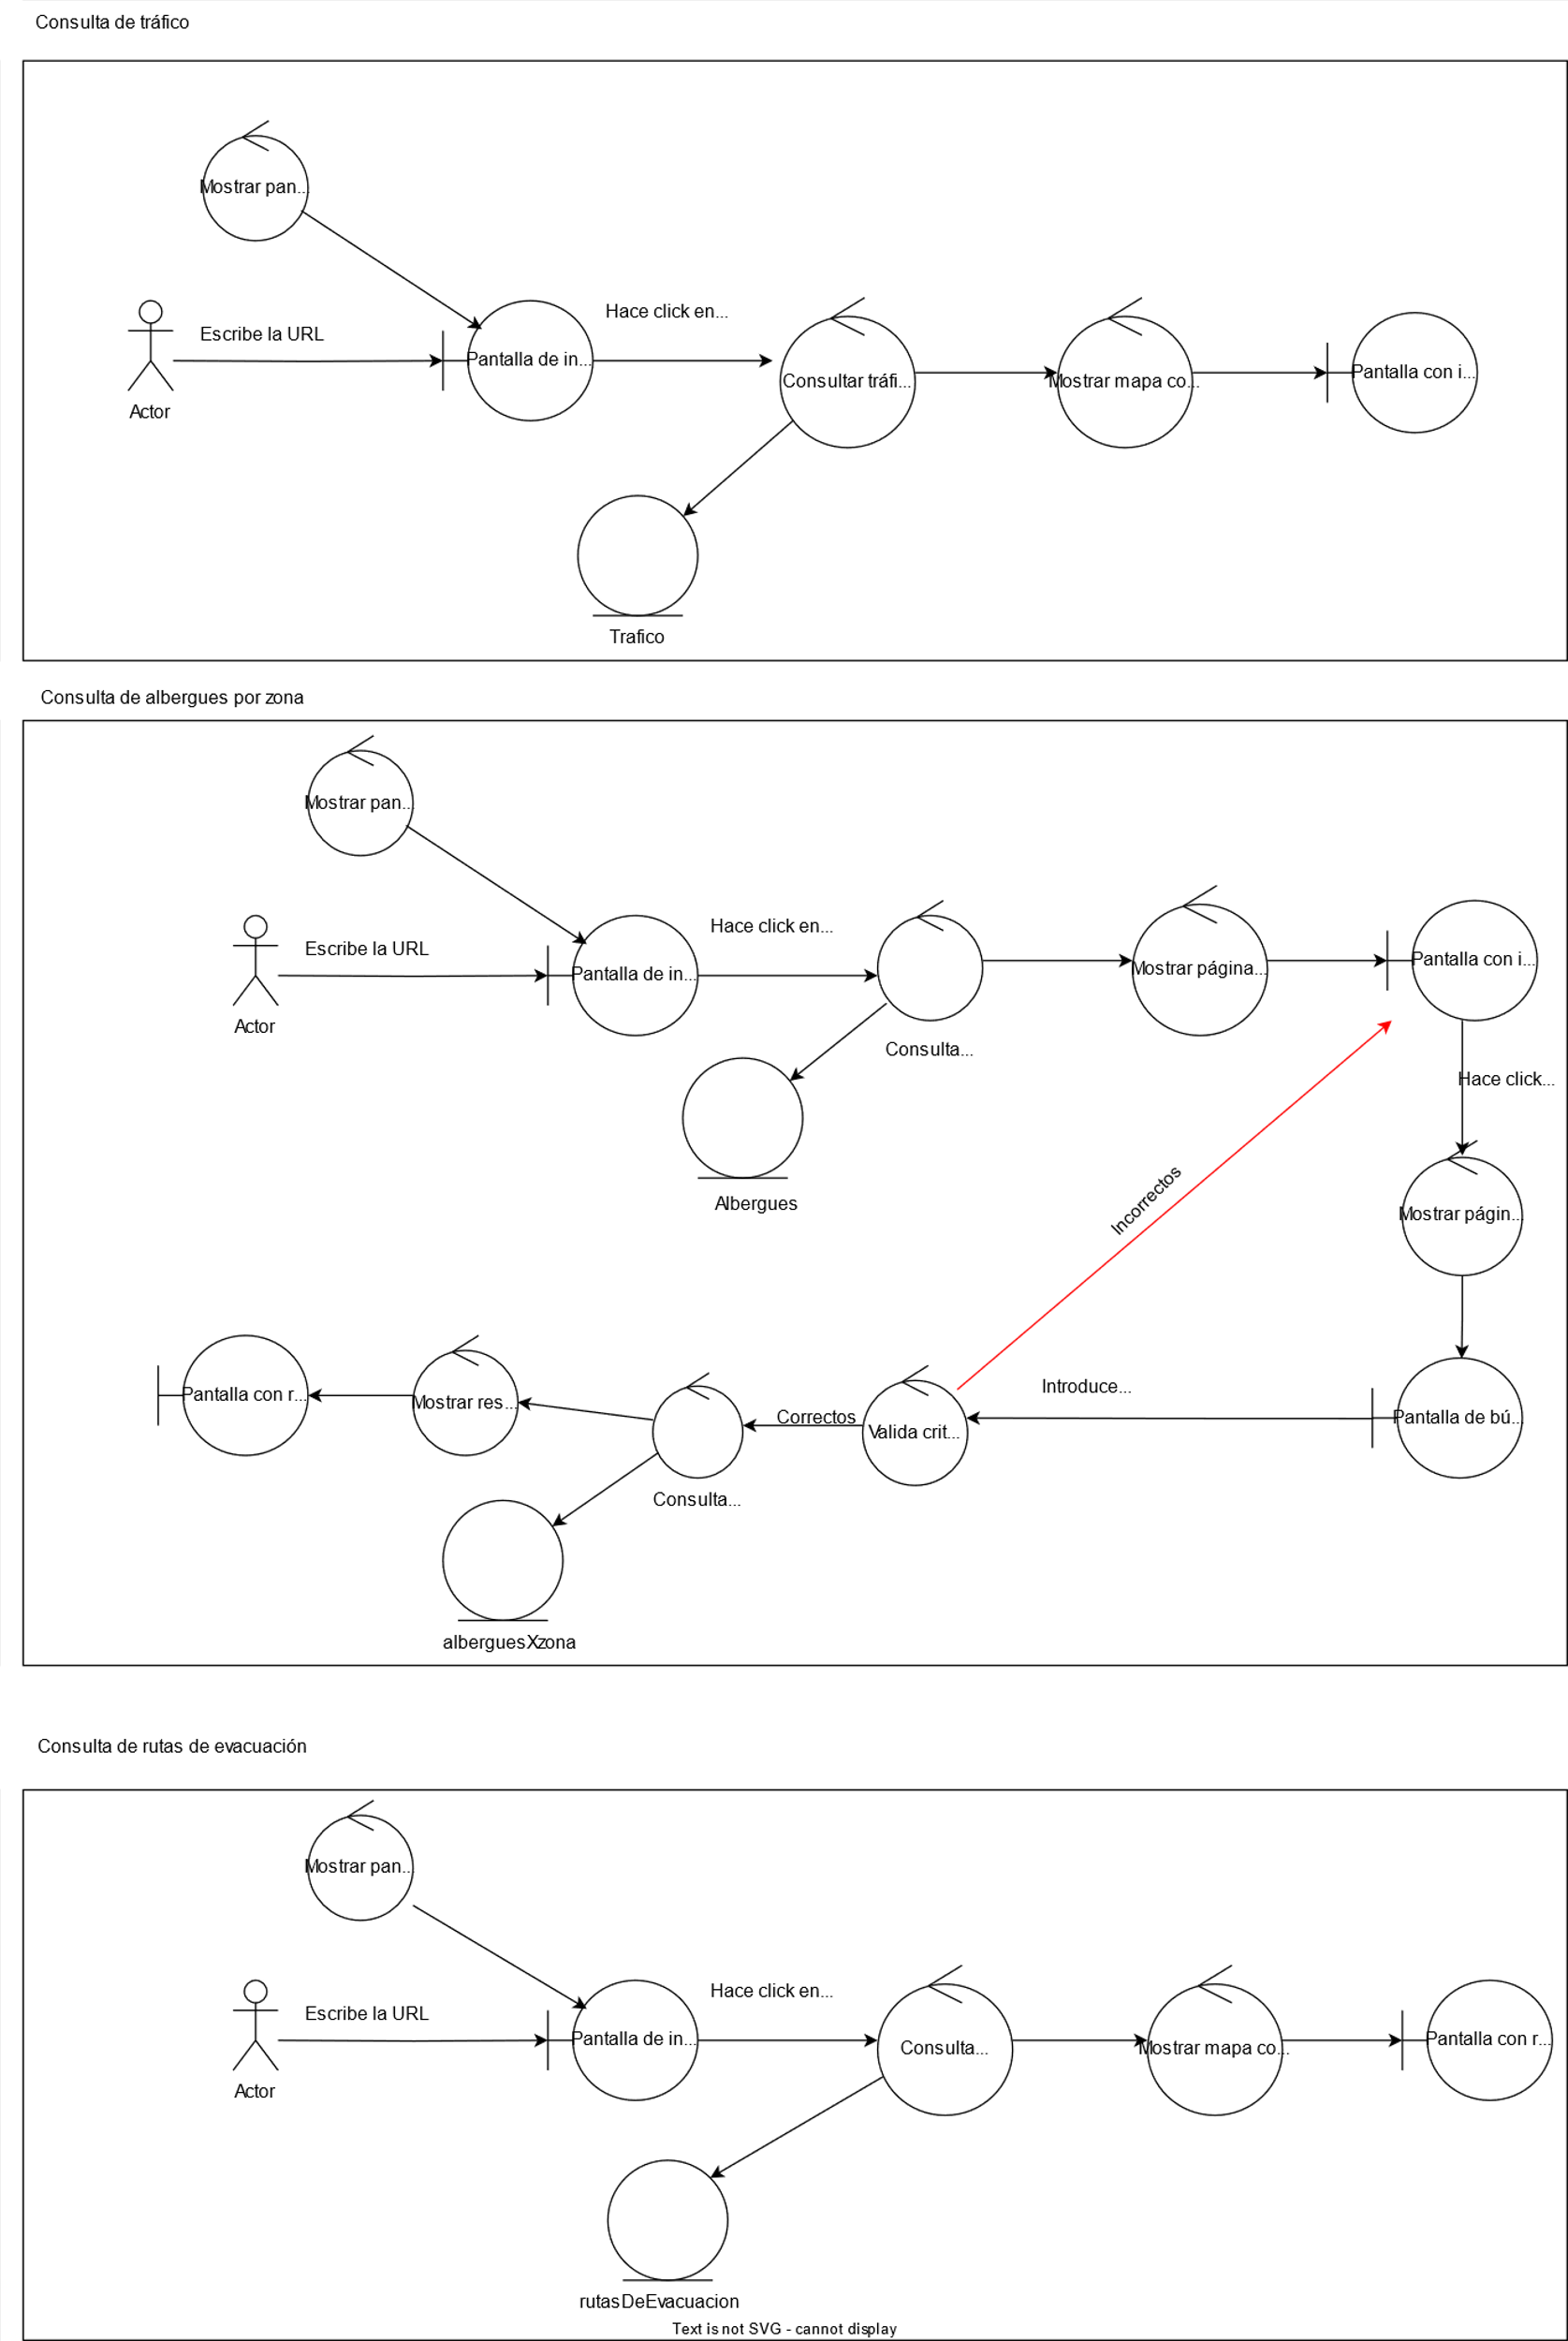

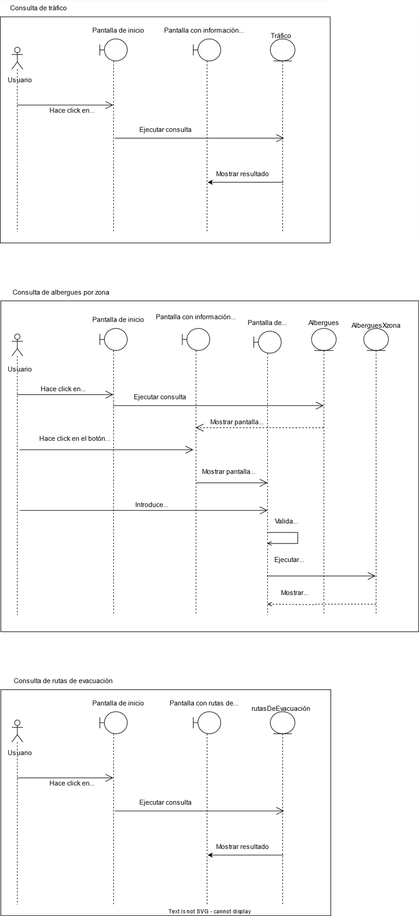

**App En funcionamiento**

A continuación, presentamos el resultado final de manera fiel al proceso de diseño del software, el cual implica la interconexión de diversas aplicaciones utilizando el marco de desarrollo Django. Este enfoque, eminentemente estratégico, ha permitido la creación de un sistema robusto y altamente funcional que atiende a las complejidades específicas de la gestión de información en situaciones de desastres naturales.

El proceso de diseño se ha caracterizado por una cuidadosa planificación y ejecución, comenzando con la identificación precisa de los requisitos y casos de uso esenciales. Este enfoque ha sentado las bases para la integración coherente de múltiples aplicaciones dentro del entorno Django, un marco conocido por su eficiencia y flexibilidad en el desarrollo web. La selección de Django no solo se basa en su potencia técnica, sino también en su capacidad para facilitar la conectividad entre las aplicaciones, lo que se traduce en una experiencia de usuario más fluida y eficaz.

En la fase de implementación, se ha hecho un uso estratégico de una interfaz de programación de aplicaciones (API) para acceder a datos en tiempo real llamada “**Rapid**”. Este componente crucial ha elevado significativamente la capacidad del sistema para mantenerse actualizado con información crítica durante eventos catastróficos. La API, diseñada para ser eficiente y escalable, posibilita la obtención de datos en tiempo real, asegurando que la información proporcionada a los usuarios sea precisa y oportuna.

La interconexión de diversas aplicaciones no solo se ha centrado en la eficacia técnica, sino también en la optimización de la experiencia del usuario. La arquitectura de software resultante busca ofrecer una navegación intuitiva y una presentación clara de la información crucial, facilitando así la toma de decisiones informadas en situaciones críticas.

En resumen, el resultado final del proceso de diseño del software refleja una integración meticulosa y estratégica de tecnologías, desde el uso de Django hasta la implementación de una API para datos en tiempo real. El enfoque centrado en el usuario y la robustez técnica se combinan para proporcionar un sistema que no solo responde eficazmente a los desafíos de la gestión de información en situaciones de desastres naturales, sino que también sienta las bases para futuras mejoras y adaptaciones en el cambiante panorama tecnológico.

**Resumen**

Este proyecto ha dado lugar a un sistema altamente sofisticado y eficiente diseñado para abordar los desafíos críticos de la gestión de información en situaciones de desastres naturales. Utilizando el robusto marco de desarrollo Django, se ha logrado una interconexión magistral de varias aplicaciones, respaldada por una cuidadosa planificación y ejecución desde la identificación de requisitos hasta la implementación.

El diseño del software se ha destacado por su enfoque estratégico, aprovechando la versatilidad de Django para facilitar una integración coherente y una experiencia de usuario optimizada. La elección táctica de una API para acceder a datos en tiempo real ha elevado la capacidad del sistema para proporcionar información actualizada de manera precisa durante eventos catastróficos.

Este resultado final no solo se distingue por su eficacia técnica, sino también por su enfoque centrado en el usuario. La arquitectura del software busca ofrecer una navegación intuitiva y una presentación clara de información crucial, facilitando así la toma de decisiones informadas en momentos críticos.

En resumen, el sistema integrado representa una solución completa y estratégica que responde de manera efectiva a los desafíos específicos de la gestión de información en desastres naturales. Su diseño sólido sienta las bases para futuras adaptaciones, asegurando la relevancia y eficacia continuas en un entorno tecnológico en constante evolución. Este proyecto no solo aborda las necesidades inmediatas de las comunidades afectadas por desastres, sino que también establece un estándar para la innovación y la resiliencia en la gestión de crisis.